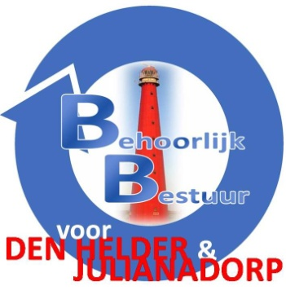
Schriftelijke vragen Behoorlijk Bestuur voor Den Helder & Julianadorp betreffende
De commissievergadering van 11 mei jl.

Wat betreft het onderdeel Jeugdzorg van het Uitvoeringsplan Participatie 2021-2022 is het mij nog niet duidelijk hoe dit zich verhoudt met het Jeugdbeleid en het Transformatieplan Zorg voor de jeugd.

- Hoe zit dat met de budgetten c.q. subsidies, praten we nu over drie geldstromen voor jeugdbeleid?
- Ik begrijp van de ambtenaar van het Transformatieplan Zorg voor de Jeugd dat er heel veel geld gaat naar ontwikkeling en deskundigheidsbevordering en inspiratiebijeenkomsten van de betreffende professionals, volgens mij mag je uitgaan van voldoende aanwezigheid van deskundigheid van de betreffende professionals, anders zouden zij dit werk niet mogen doen. Daarbij is het geen nieuw onderwerp.
- Verder is mijn vraag of de wachtlijst bij Jeugdzorg is weggewerkt, en of de werkzaamheid van Jeugdzorg is verbeterd.
- Daarom is mijn vraag, waarom al dit geld niet beter wordt besteed aan de uiteindelijke doelgroep, de jongeren. Je kunt buiten andere zaken ook denken aan praktische financiële ondersteuning, zoals kleding en tandartskosten b.v.
- Binnen het participatieplan is de hulp voor jongeren heel goed ingedekt en beschreven, is het niet veel verstandiger om het overige subsidiegeld te besteden aan praktische zaken voor de jeugd, zoals er al jaren wordt gevraagd om een jeugdhonk voor de jongeren op een centraal punt in den helder, ergens waar ze binnen samen kunnen komen.
- Verder had ik nog een vraag omtrent het actieplan:
- Wat is de rol van het COA bij de inburgering van statushouders
- Is het niet bij de wet verplicht dat immigranten de inburgeringscursus succesvol afronden alvorens zij statushouders worden?
- Hoe kan het zijn dat statushouders, als niets lukt, een “Z-route” moeten volgen?
- Hoe kan een statushouder, die duidelijk niet in staat is om geschoold te worden, werk te vinden, zelfredzaam te worden gemaakt?

